THỰC ĐƠN NGÀY 14 THÁNG 9 NĂM 2022

ĂN SÁNG | ĂN TRƯA | TRÁNG  MIỆNG | ĂN XẾ
-Sữa Netsure  -Nui thịt cua biển  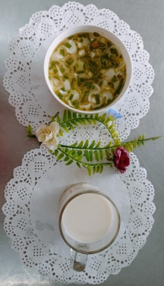 | -Cơm  -Gà nấu nho  -Canh ngót  -Cá diêu hồng  -Dưa hấu  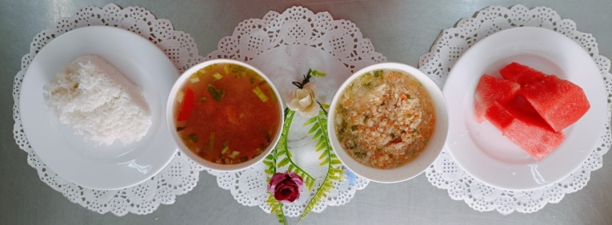 |  | - Yến mạch thịt bò rau củ  - Rau câu  